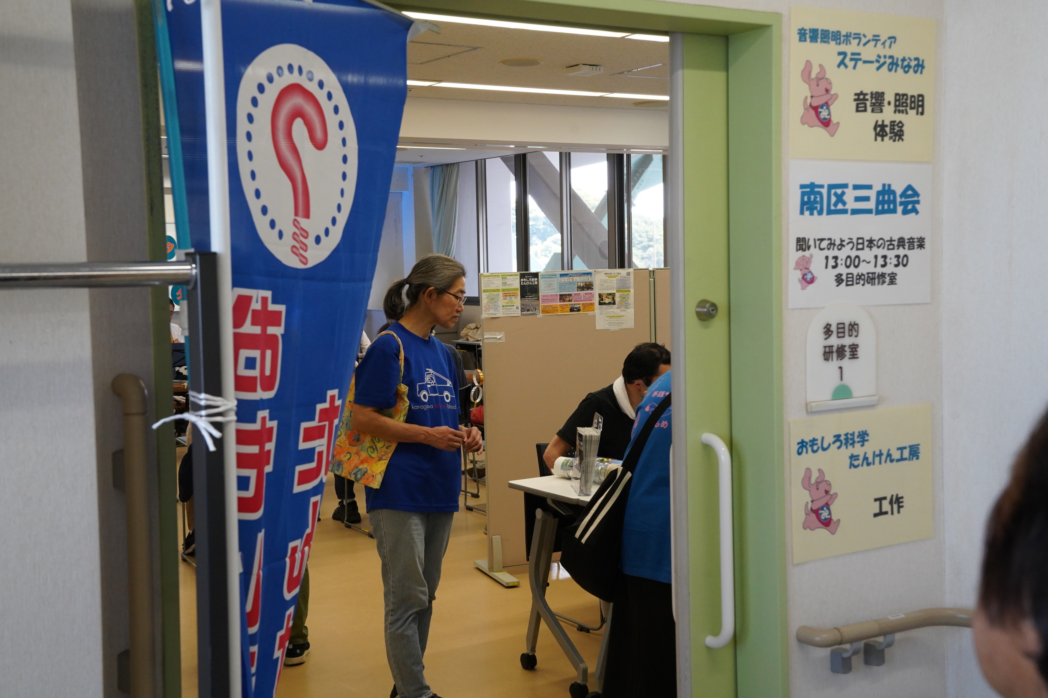
フォトエッセイ＃１７６
南区ボランティア連絡会主催の
ボランタリーフェスタ

今年も
南区ボランティア連絡会からお誘いいただき
「くるくるリング」で参加しました

「作らせて！」と、さっと椅子に座る人
興味はあるようなのだけれど近づけない人・・・

同年代のいろいろな方たちとの交流は
また一味違った楽しいものでした

2025.5.11
島 田 祥 生

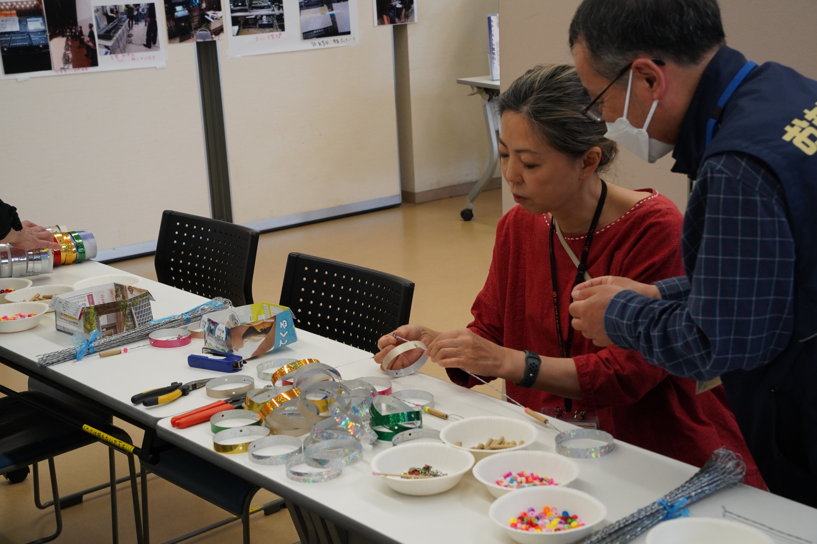
これ、入れにくいわねえ・・・

そうかそうか、だから入れにくいんだ
よくできてるわねえ

とでも話、しているのかなあ

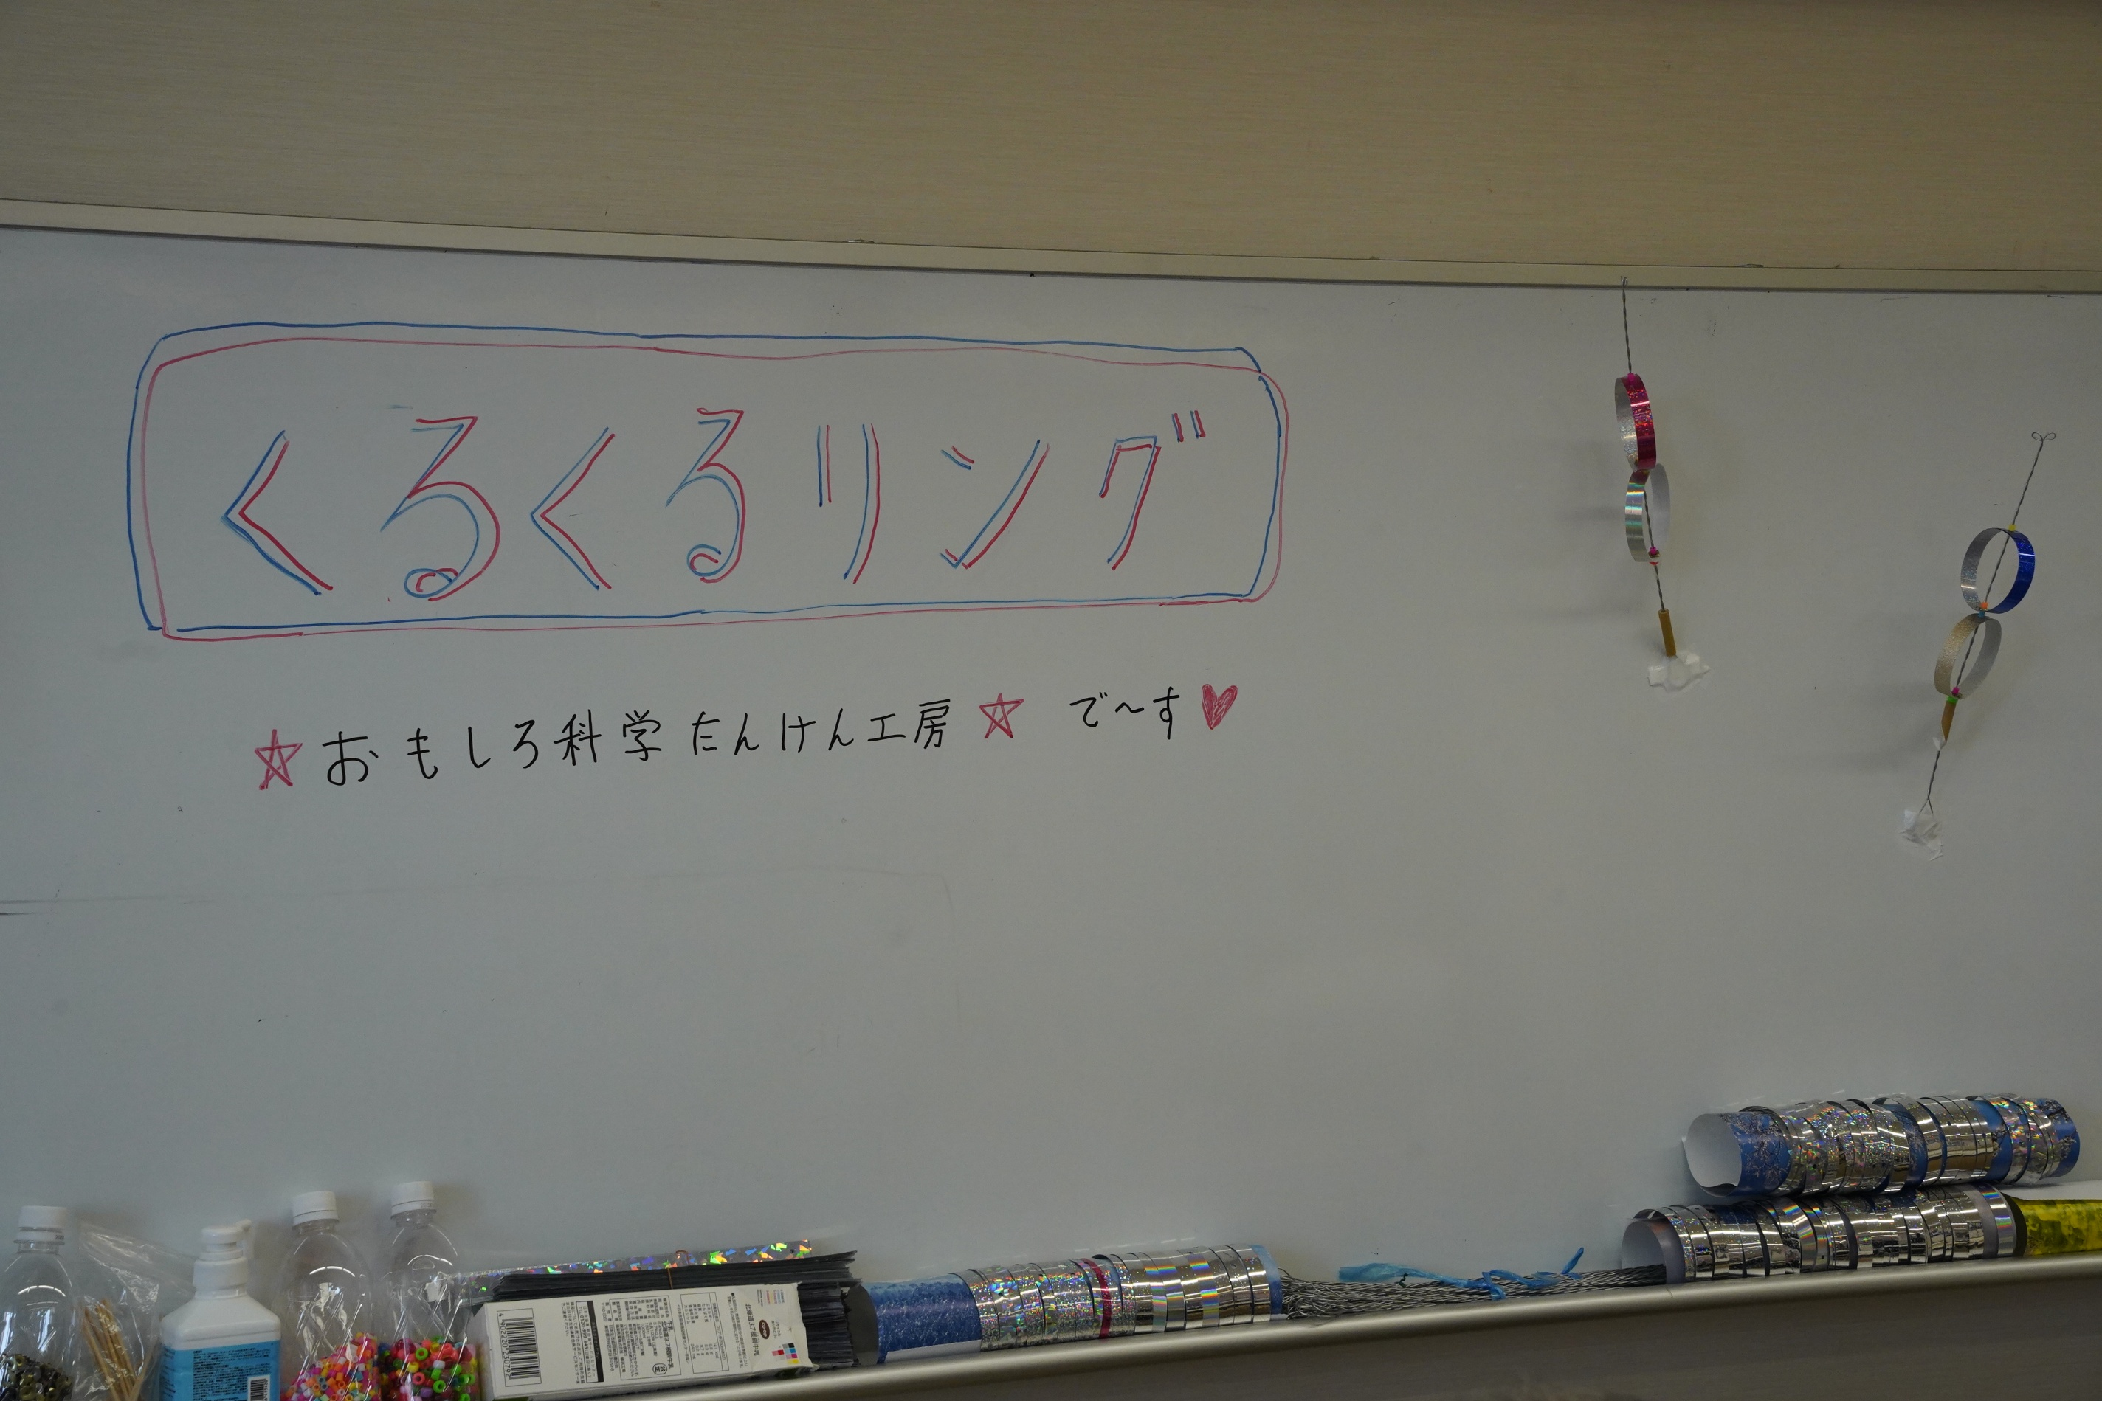

今年のブースに
こんな大きな白板がありました
おもしろ工作ランドの今年のアイテムの紹介です

部品はたくさん用意しましたよ～～～

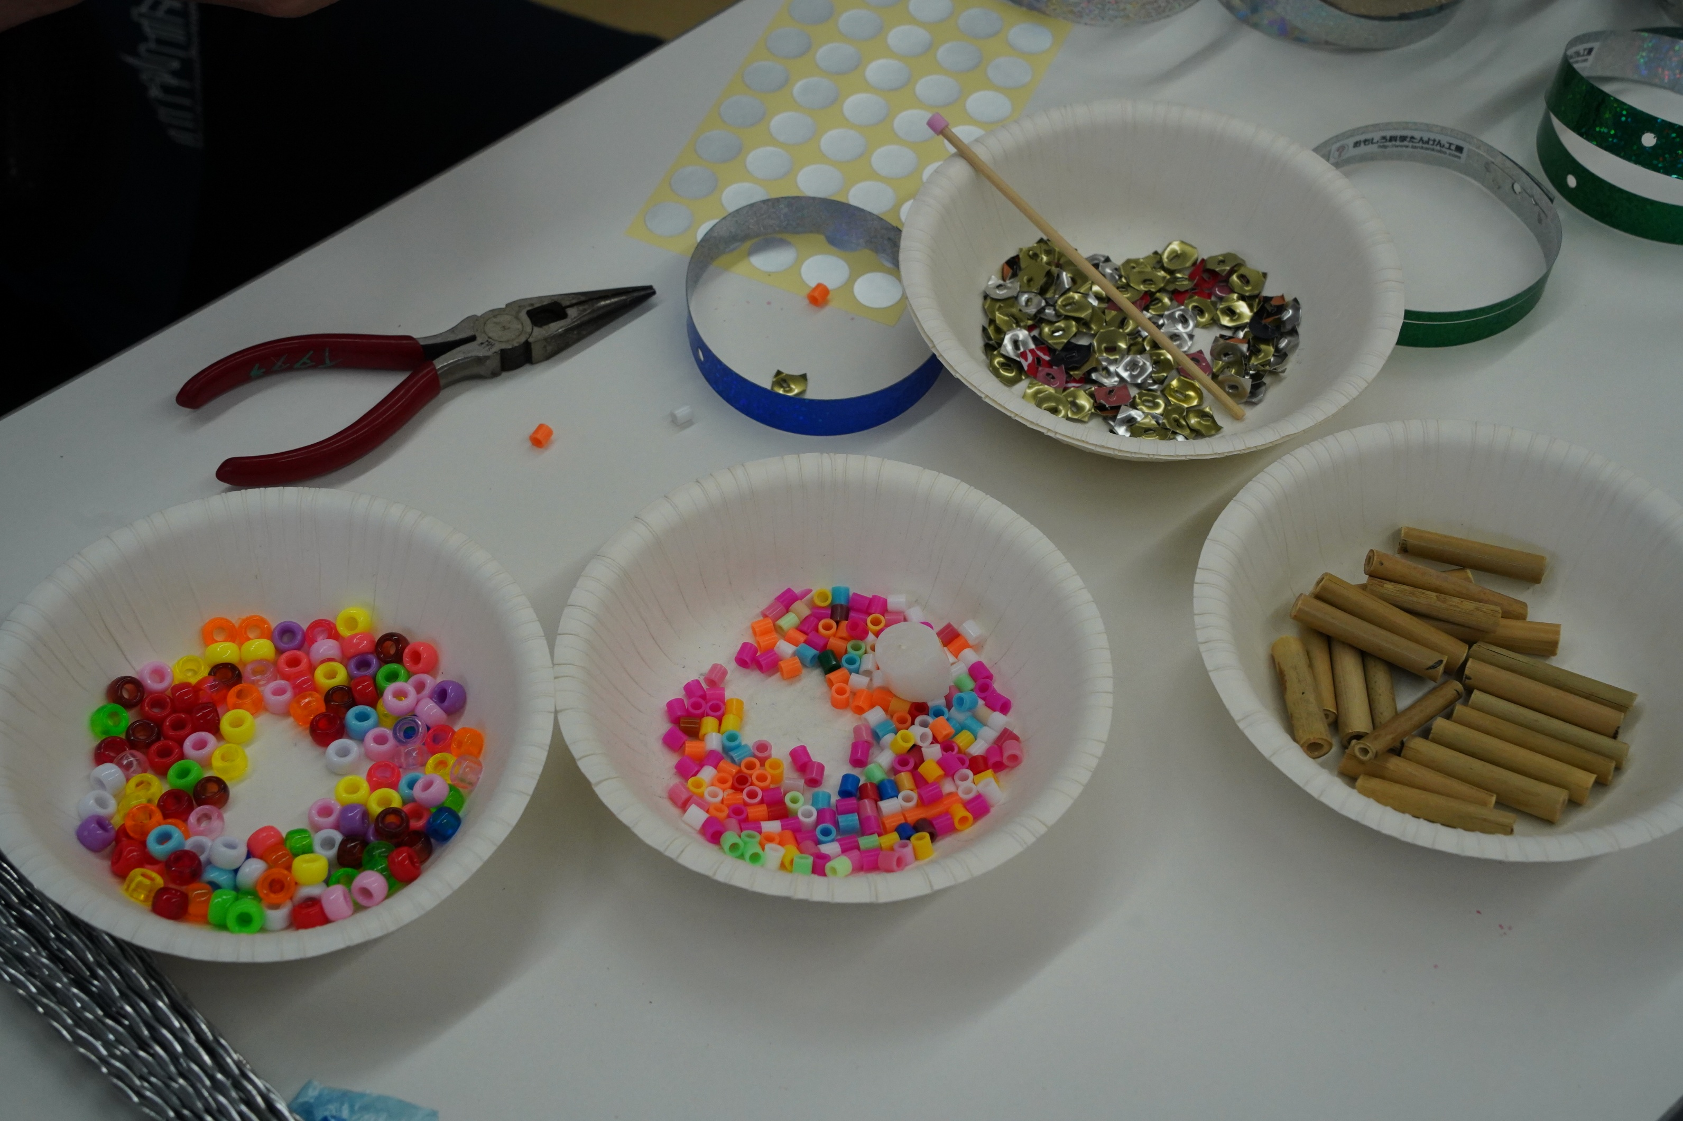

小物部品達です

右上の「座金」は、
先の準備会でみんなで切って折り曲げたもの
１０００個作ってくれました

心臓部の穴の加工は
金づちでたたくのではなく
ボール盤にポンチを咥えて

音はしないし、ストッパーで穴の寸法は揃うし・・・
いいことづくめ
もっと早く気が付けばよかった

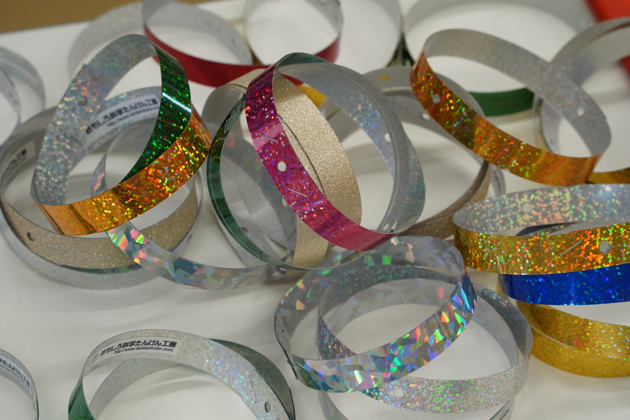

今回はリボンをわっかにしておきました
大正解！！！
輪を作るのは結構な手間なのです

どの色にしようかな・・・？
どれもきれいでしょう！
なんて会話も楽しんでました

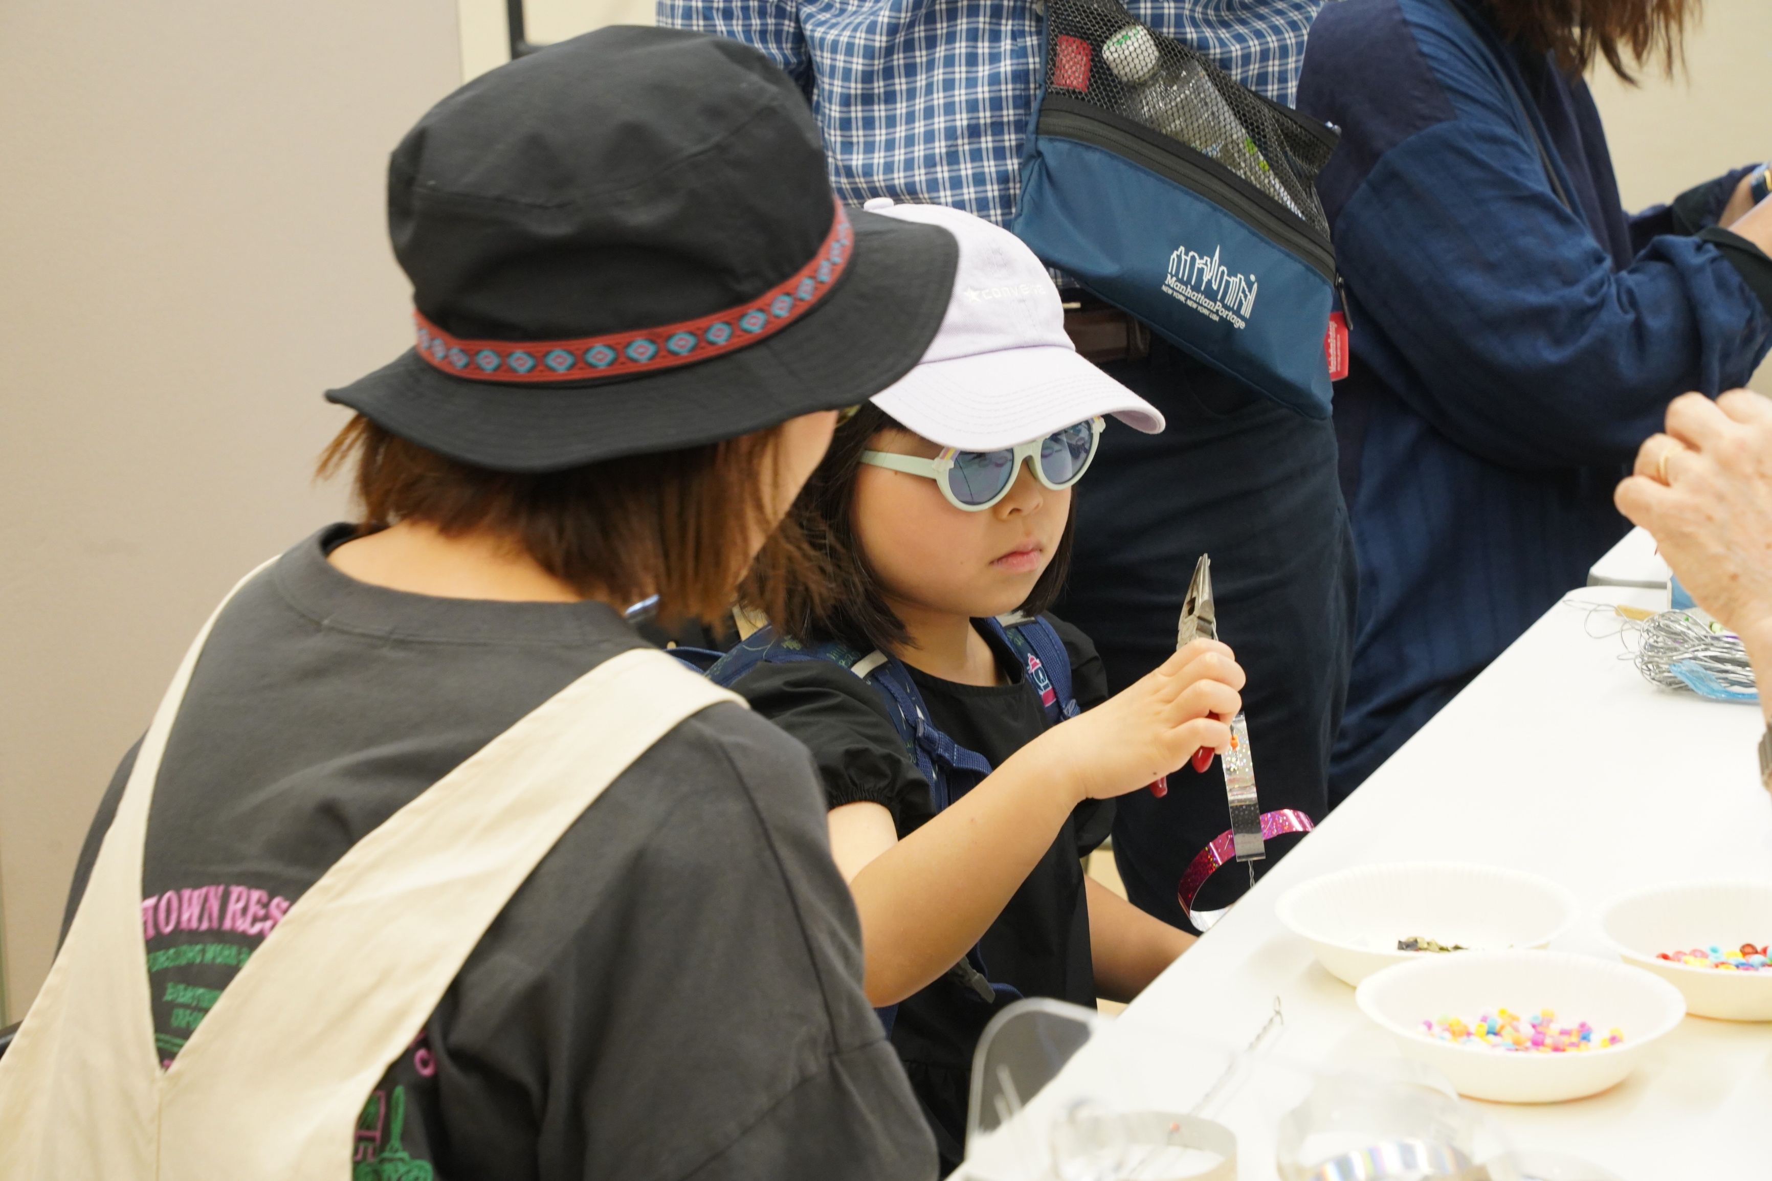

くるくるリングが組みあがったら
抜け止めと安全のために
針金の先をハート型に曲げます

「私、自分でやる！」
いい手つき
頼もしい目線・・・

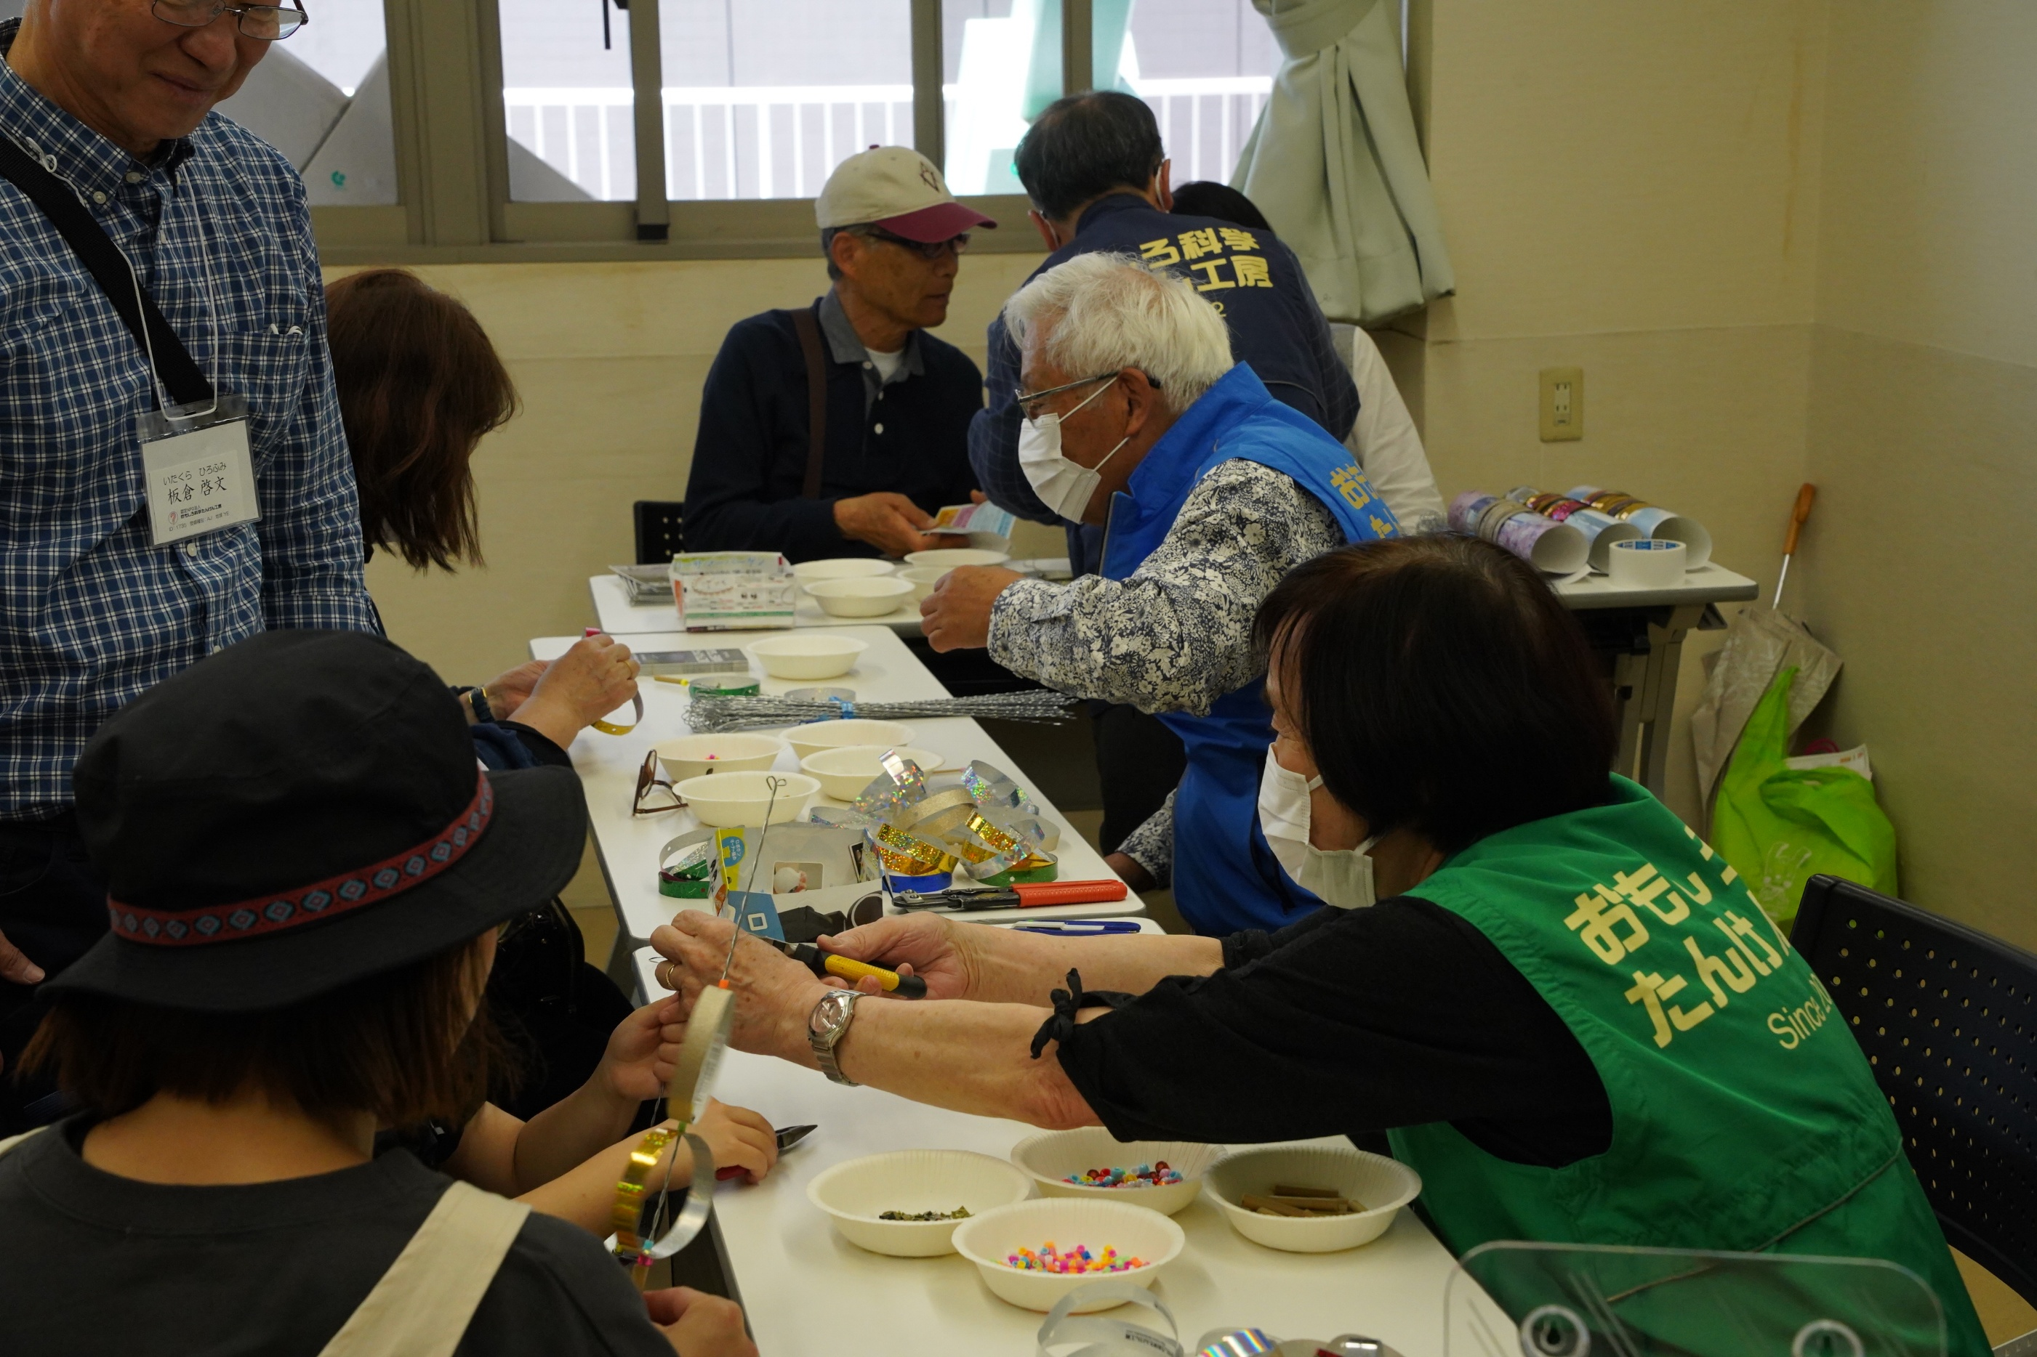

時々お手伝いします
そう
簡単なように見えますが
そう思うのは
知っているからだけ

奥のご夫婦も
「クリエイティブ」に挑戦です

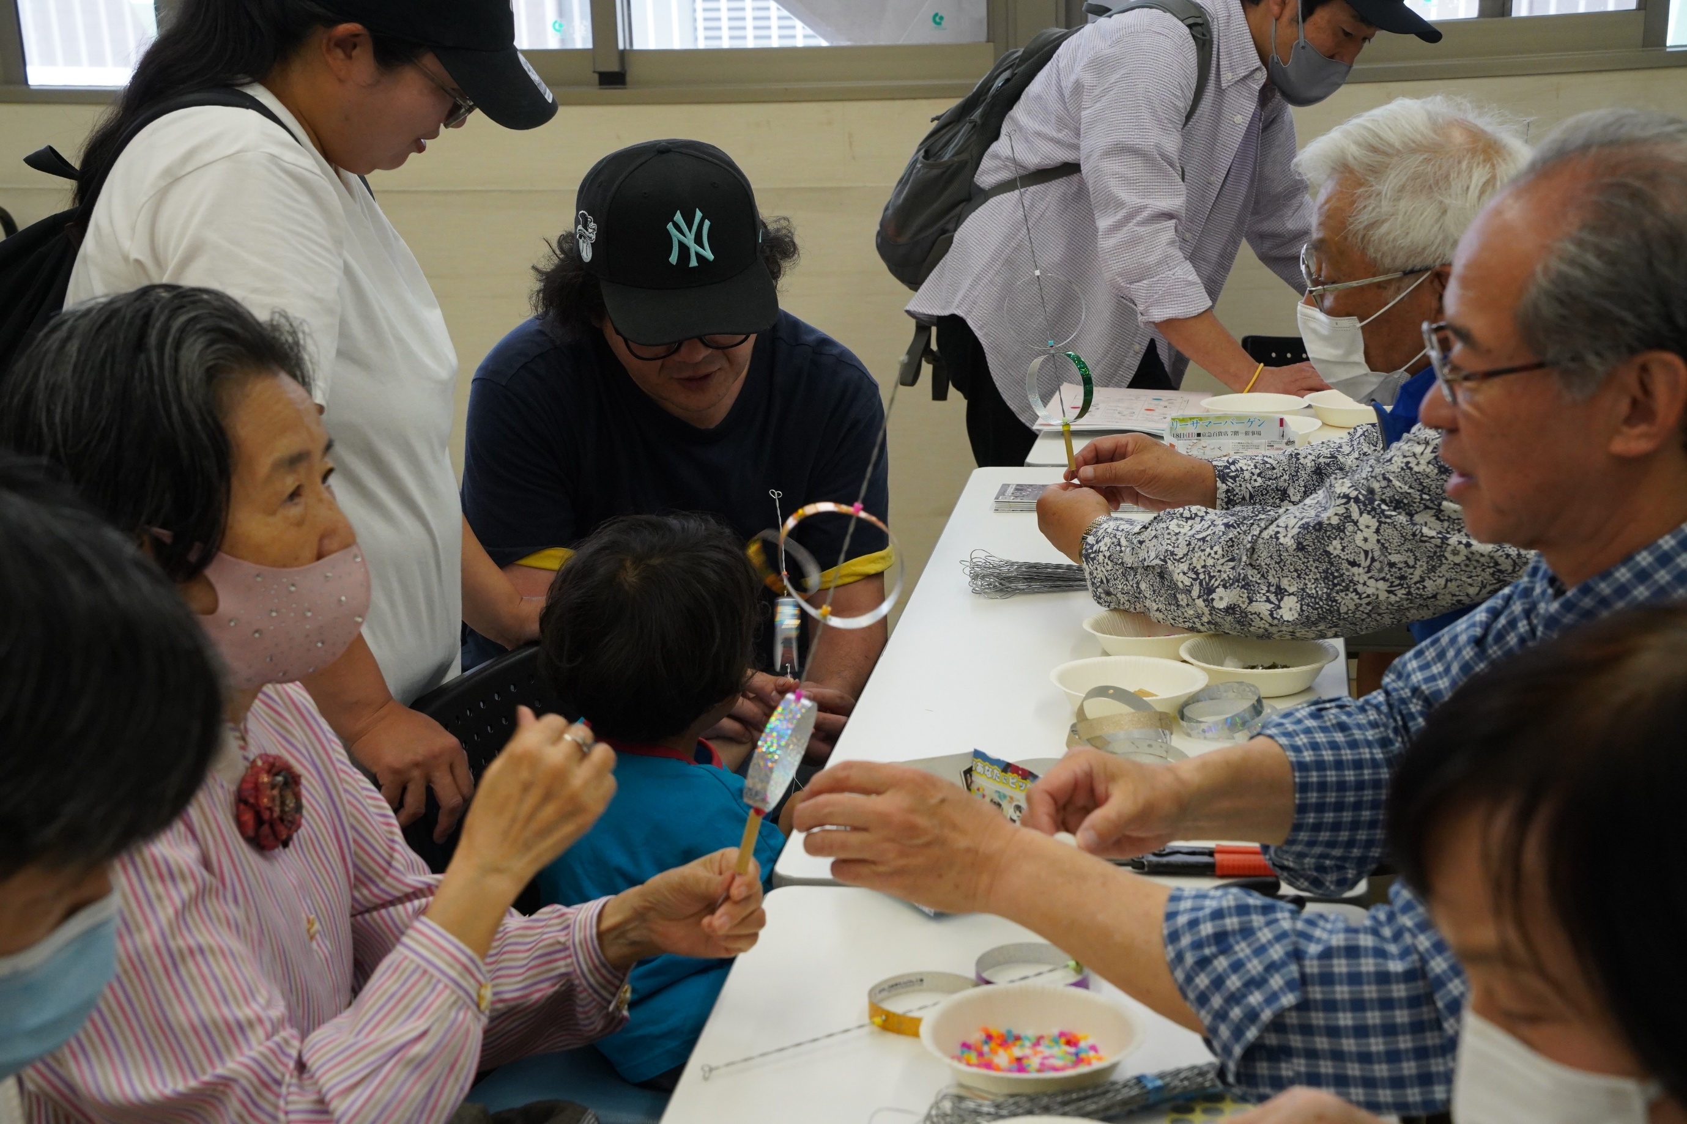

お父さんが
チビさんを全面サポート
楽しんでくれていますね

手前では
リングの回る仕組みを聞いている・・・
ような雰囲気でもなさそうですね

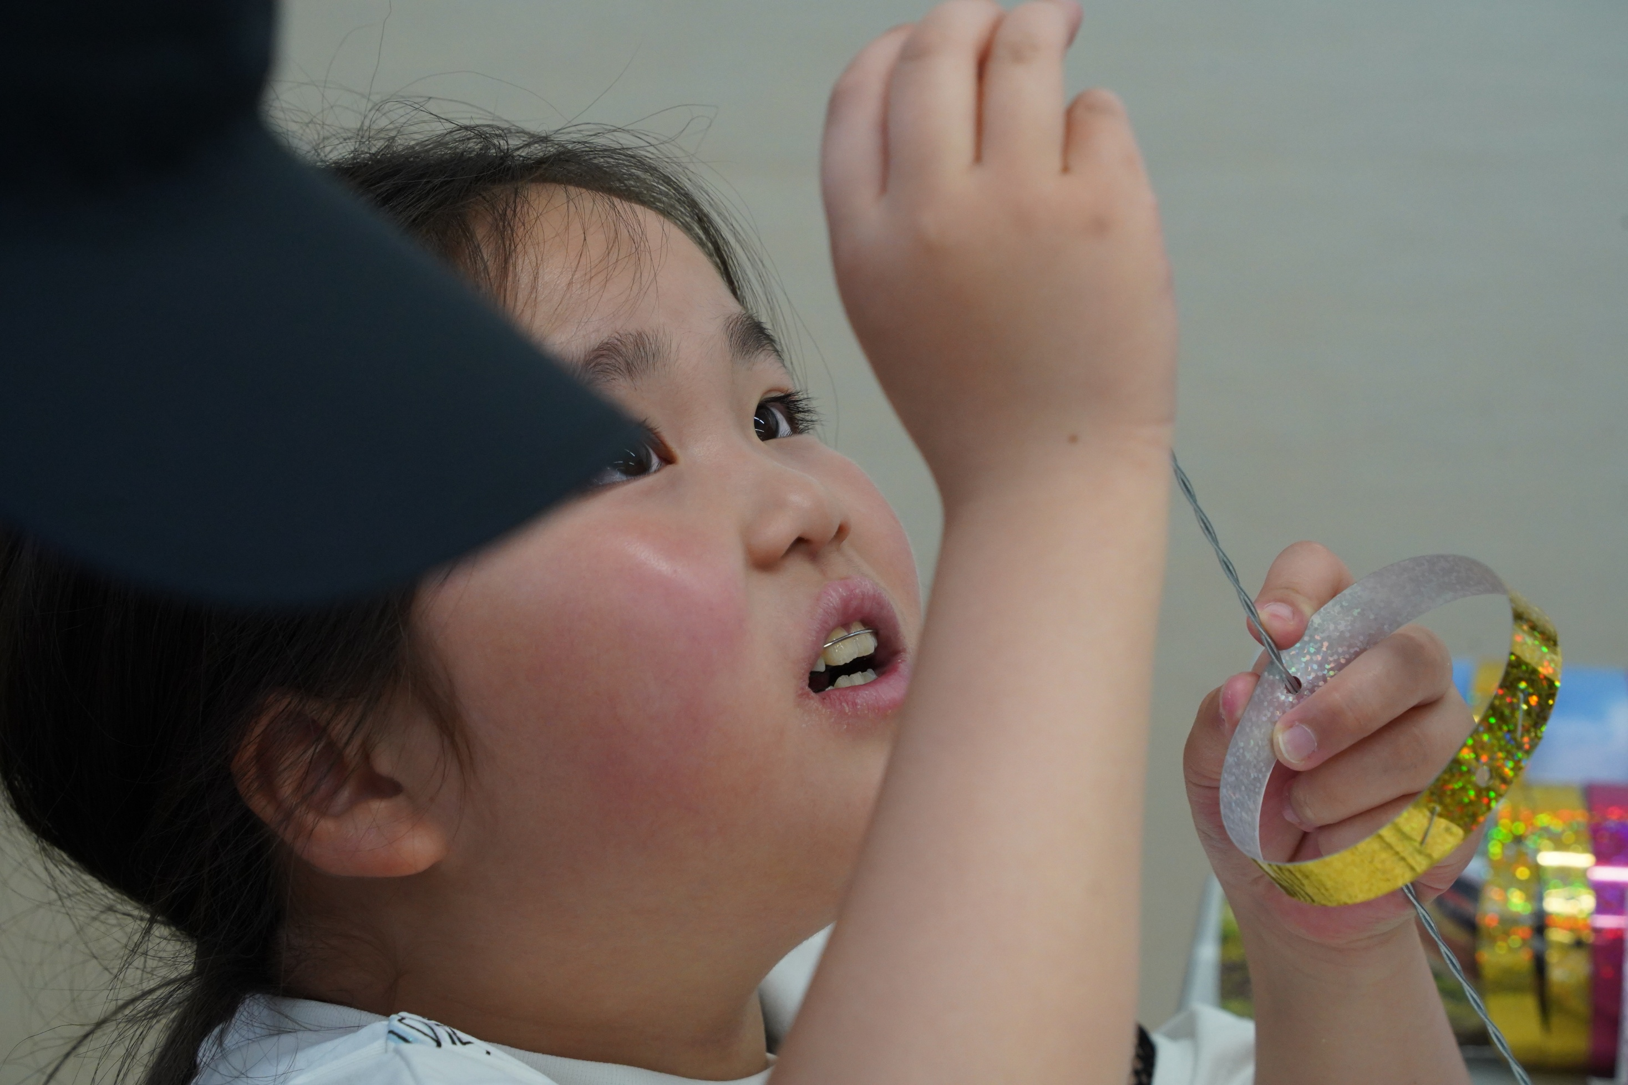

この座金
なかなか入ってくれない
とげとげしていて、指も痛いし・・・

でも、もう少しで入るよ
座金さん
入って～～～

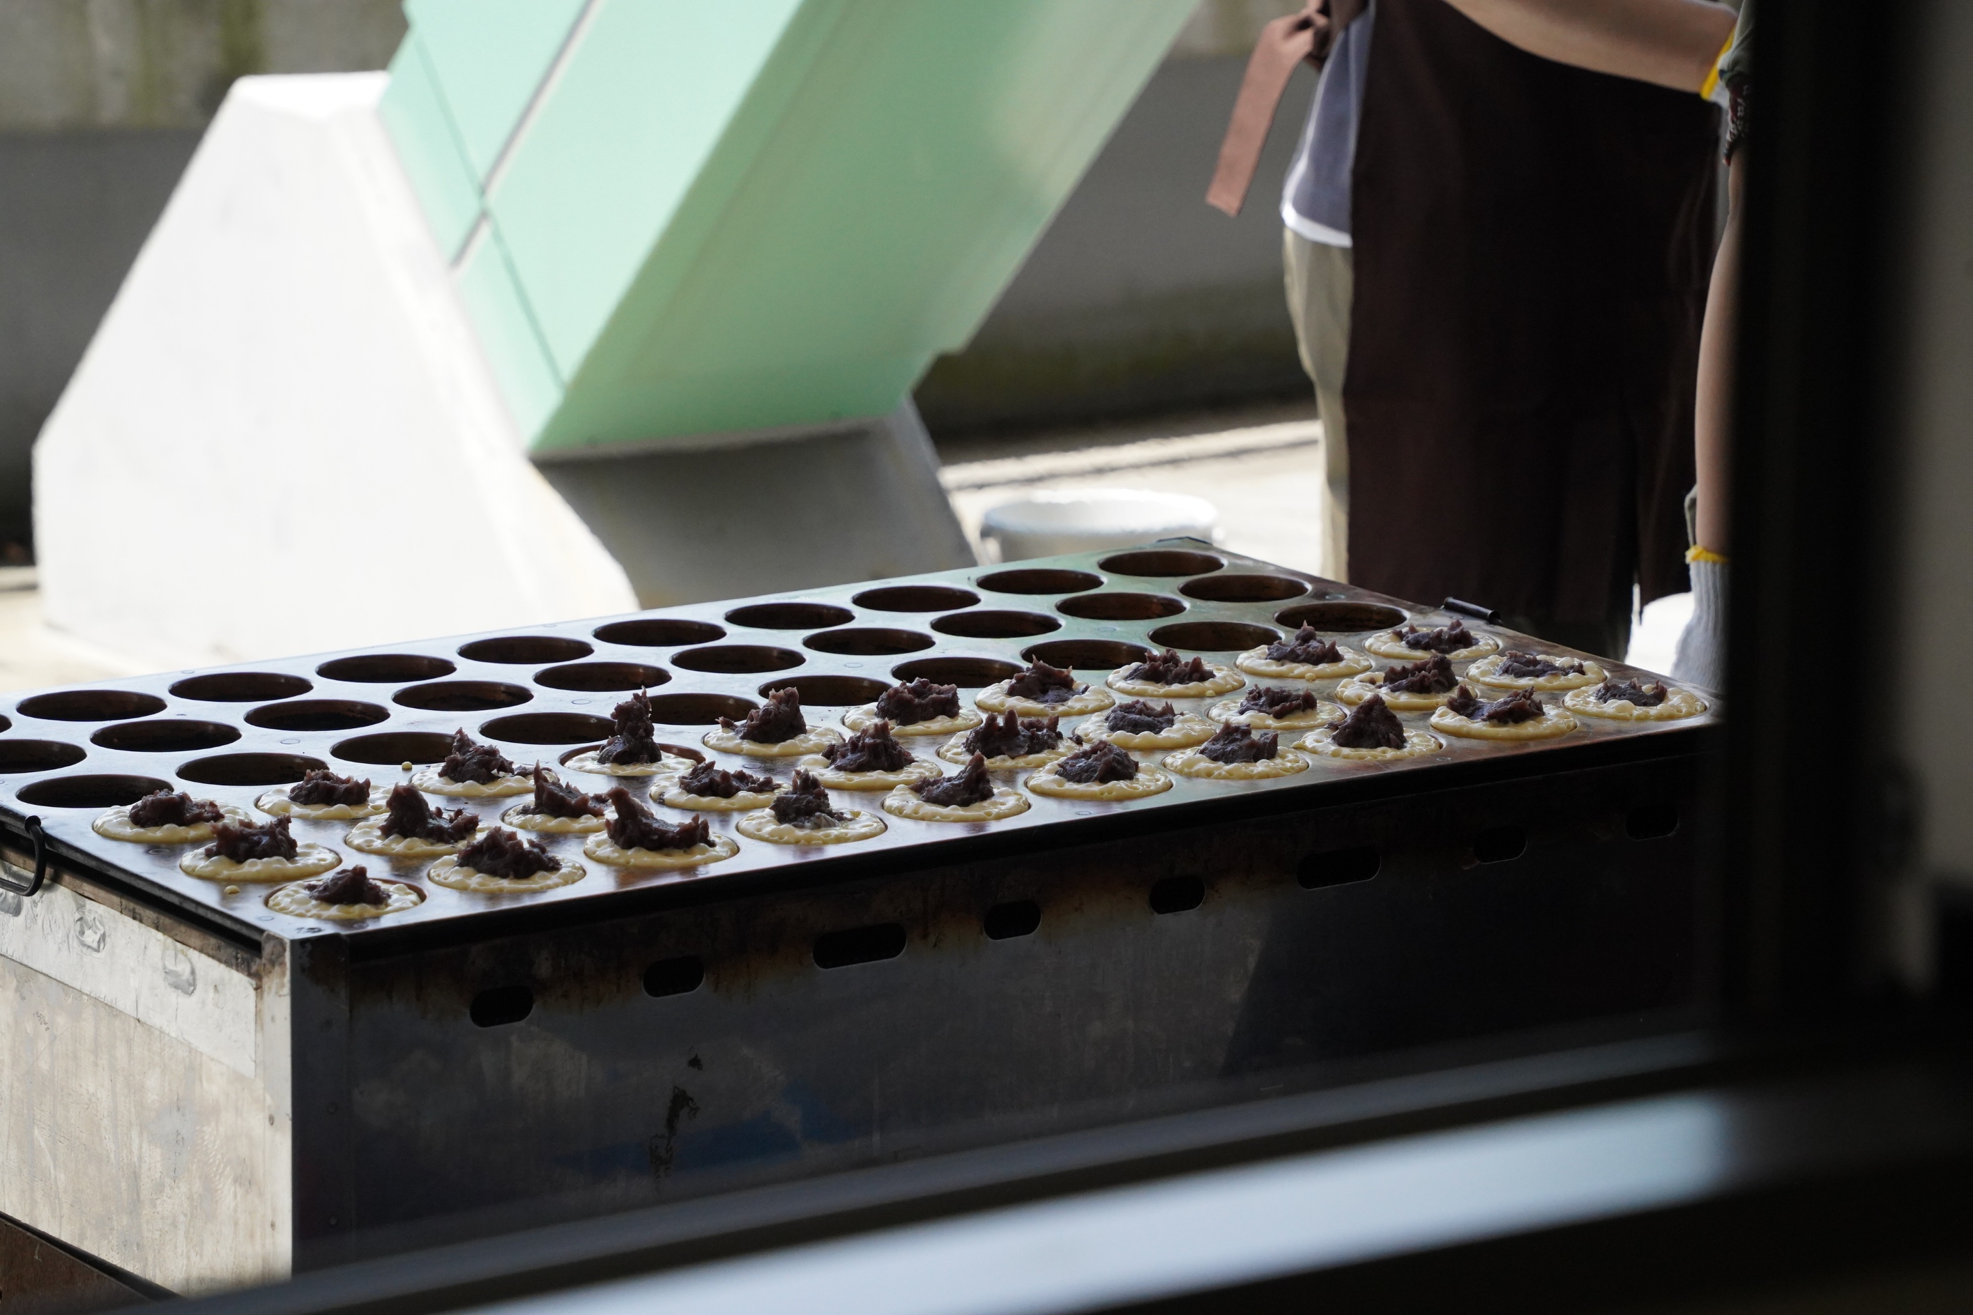

「お世話焼き」という大判焼き
１個ウン円で売り出しますが
スタッフには１個ずつプレゼントされます

甘さも決まっていて
プロのよう
毎年の楽しみです

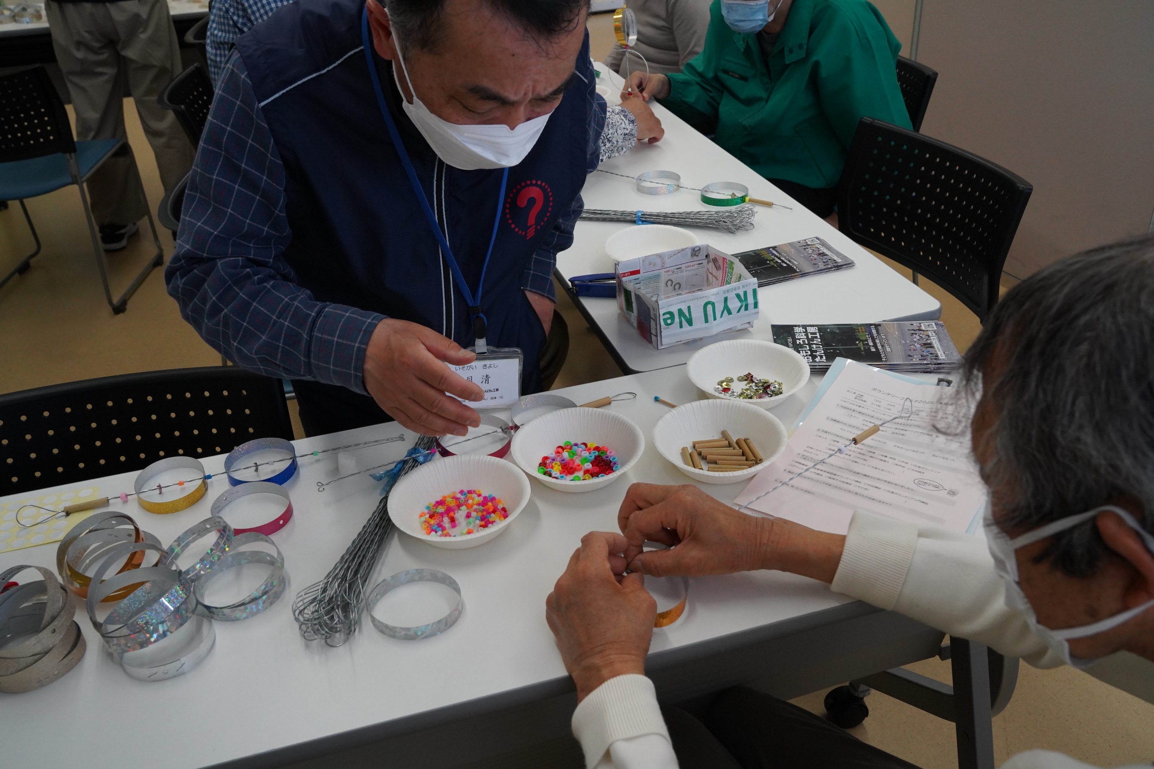

あっという間に
仕組みを理解して
質問攻め・・・

なんで特許取らないの
と言ってくれました

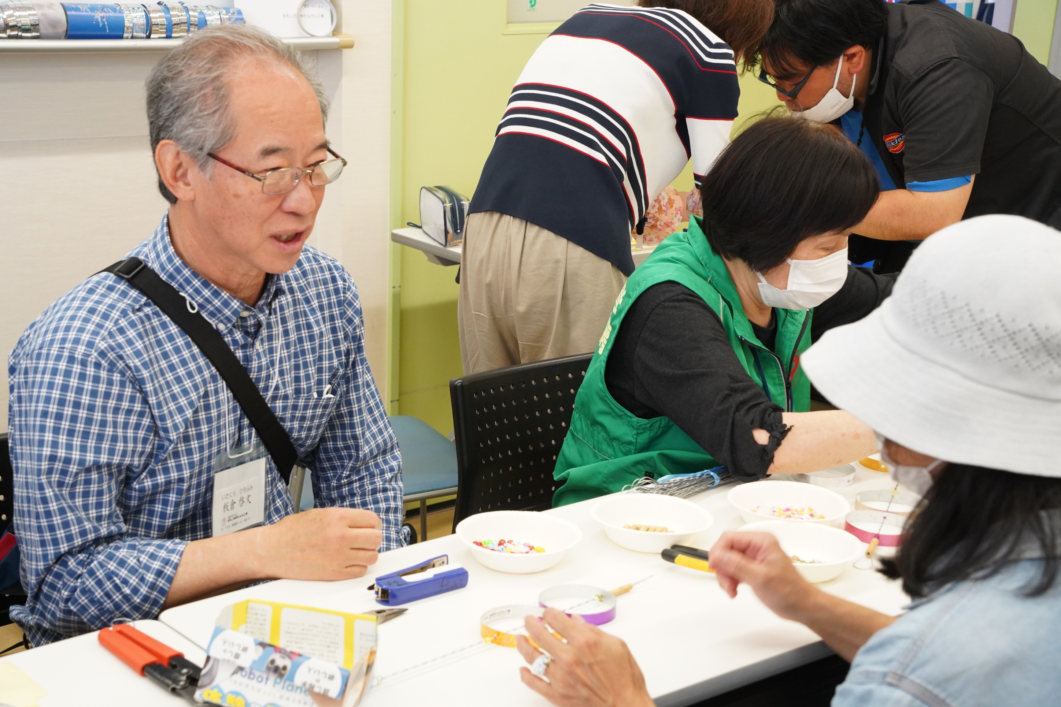

手元に
くるくるリングが見当たりません

二人で何を話していたんですかね
ね、何話してました？
あ、たんけん工房のことですか

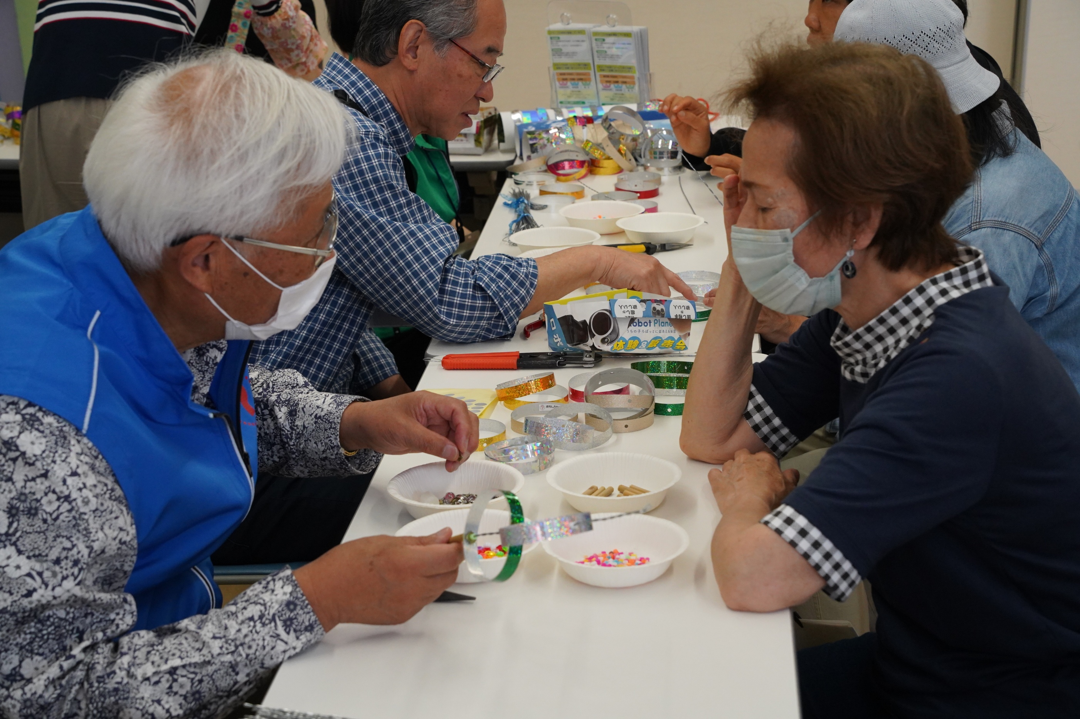

くるくるリングがなければ
ちょっとしたシーン・・・
だと思いませんか

いやいや
回る仕組みを
熱く語っているのです

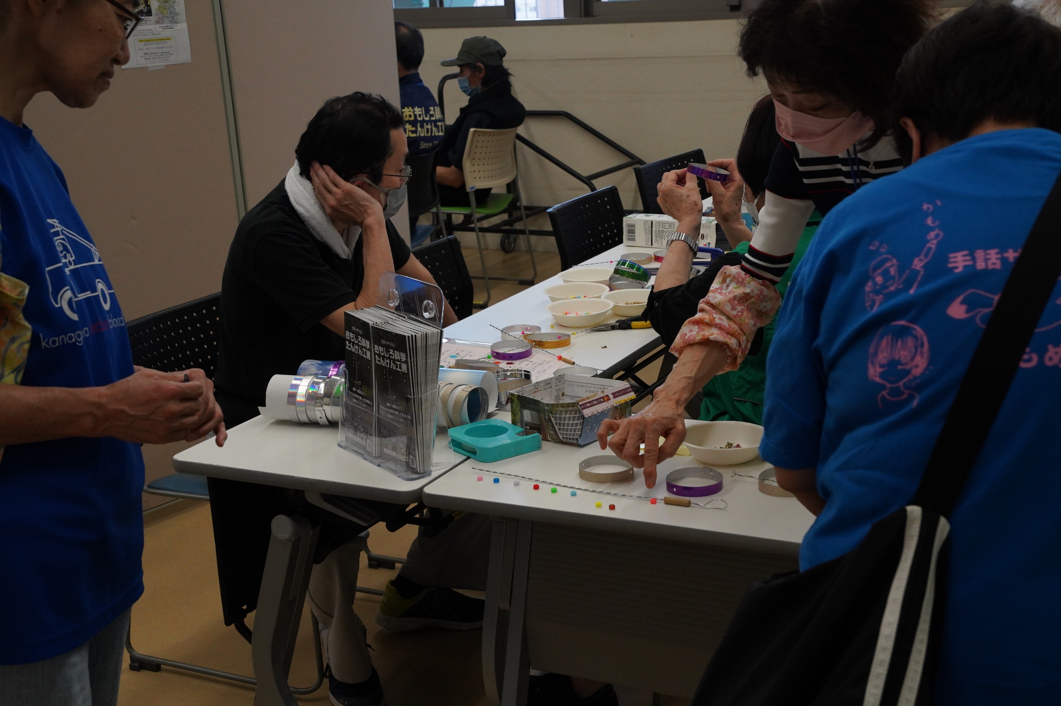

あの～～～
どの色のビーズが好きですか
このダイダイ？

だんだん
テーブルに近づいてきてくれてます

向こうでは
あ！
このリング具合が悪い
これじゃあ、回らないデス
失礼しました

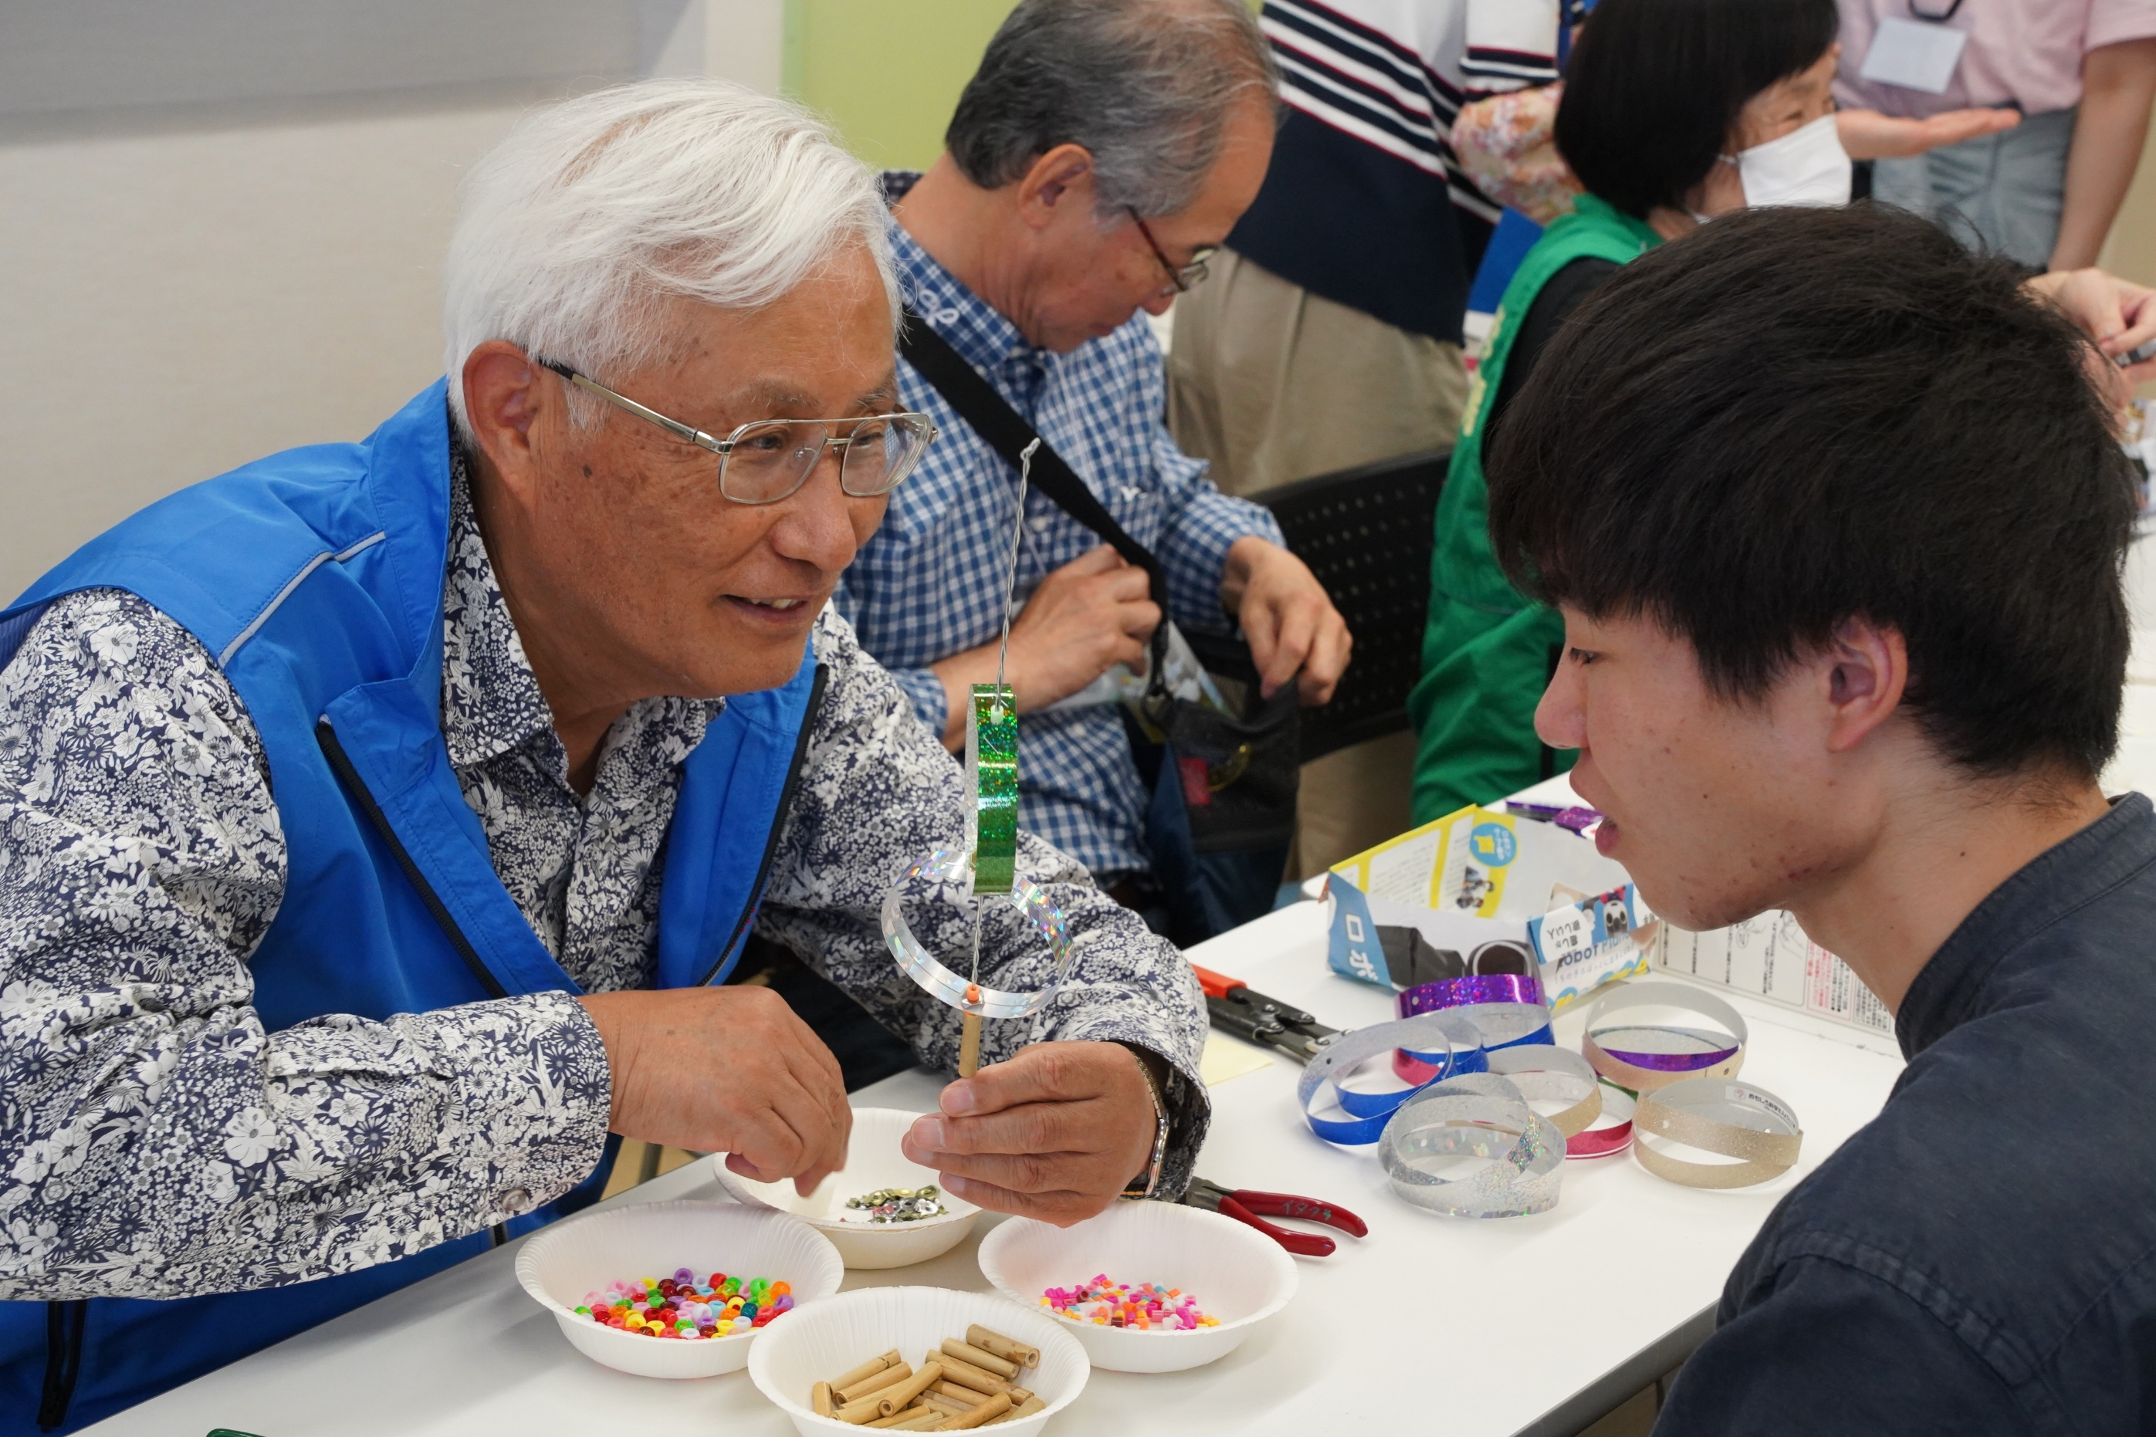

そうか
そういうことやりたいんだ
いいねえ

といった会話のように見えますが
考えすぎですか
でも、楽しそう

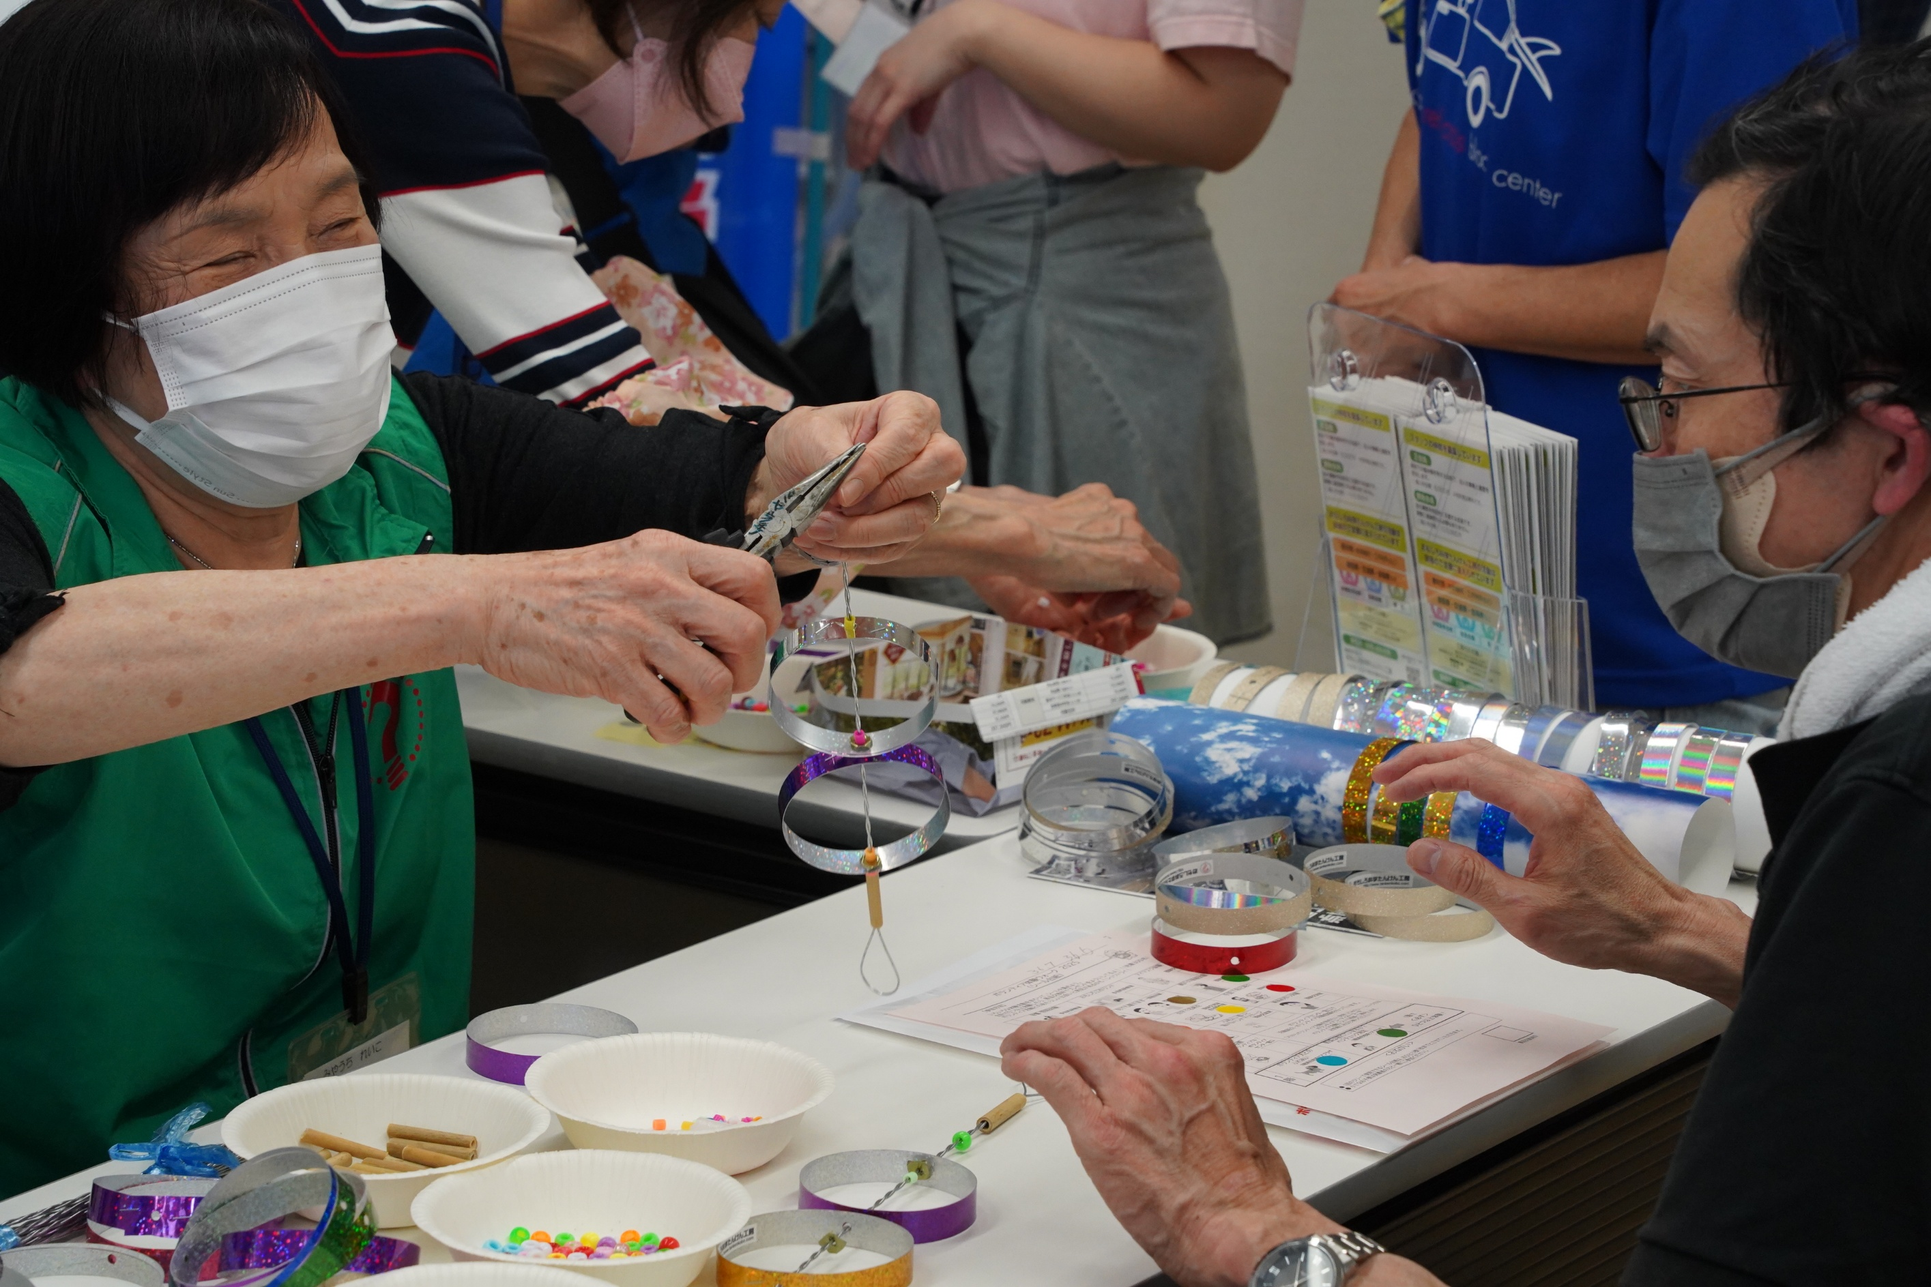

この先を曲げると
出来上がりです

今回の針金
いつもと違って曲げにくい
ちょっと堅いです

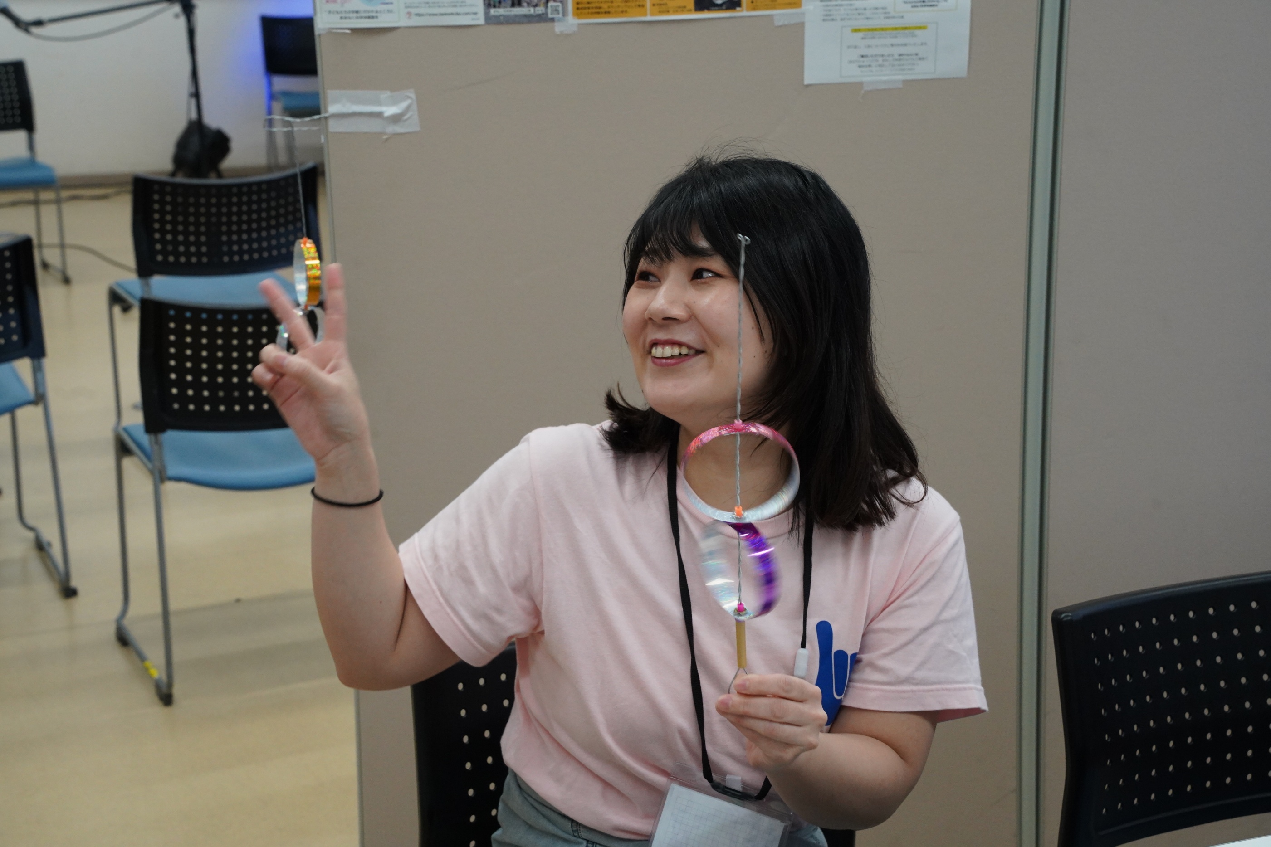

好きな色ゲットして
うまくできたぞ
イエ～～～イ！！！

このあと
お仲間をどんどん連れてきてくれました

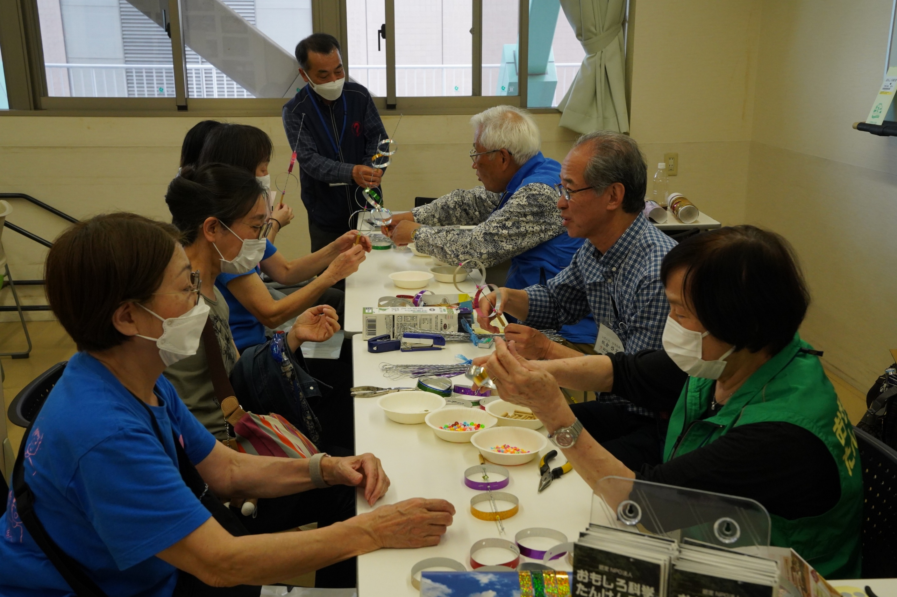
くるくるリングの組み立て
だけをしているでもなく・・・
ゆったりとした時間が流れています

子ども相手の時は
真剣勝負！！！
スタッフの皆さん
リラックスしてますね

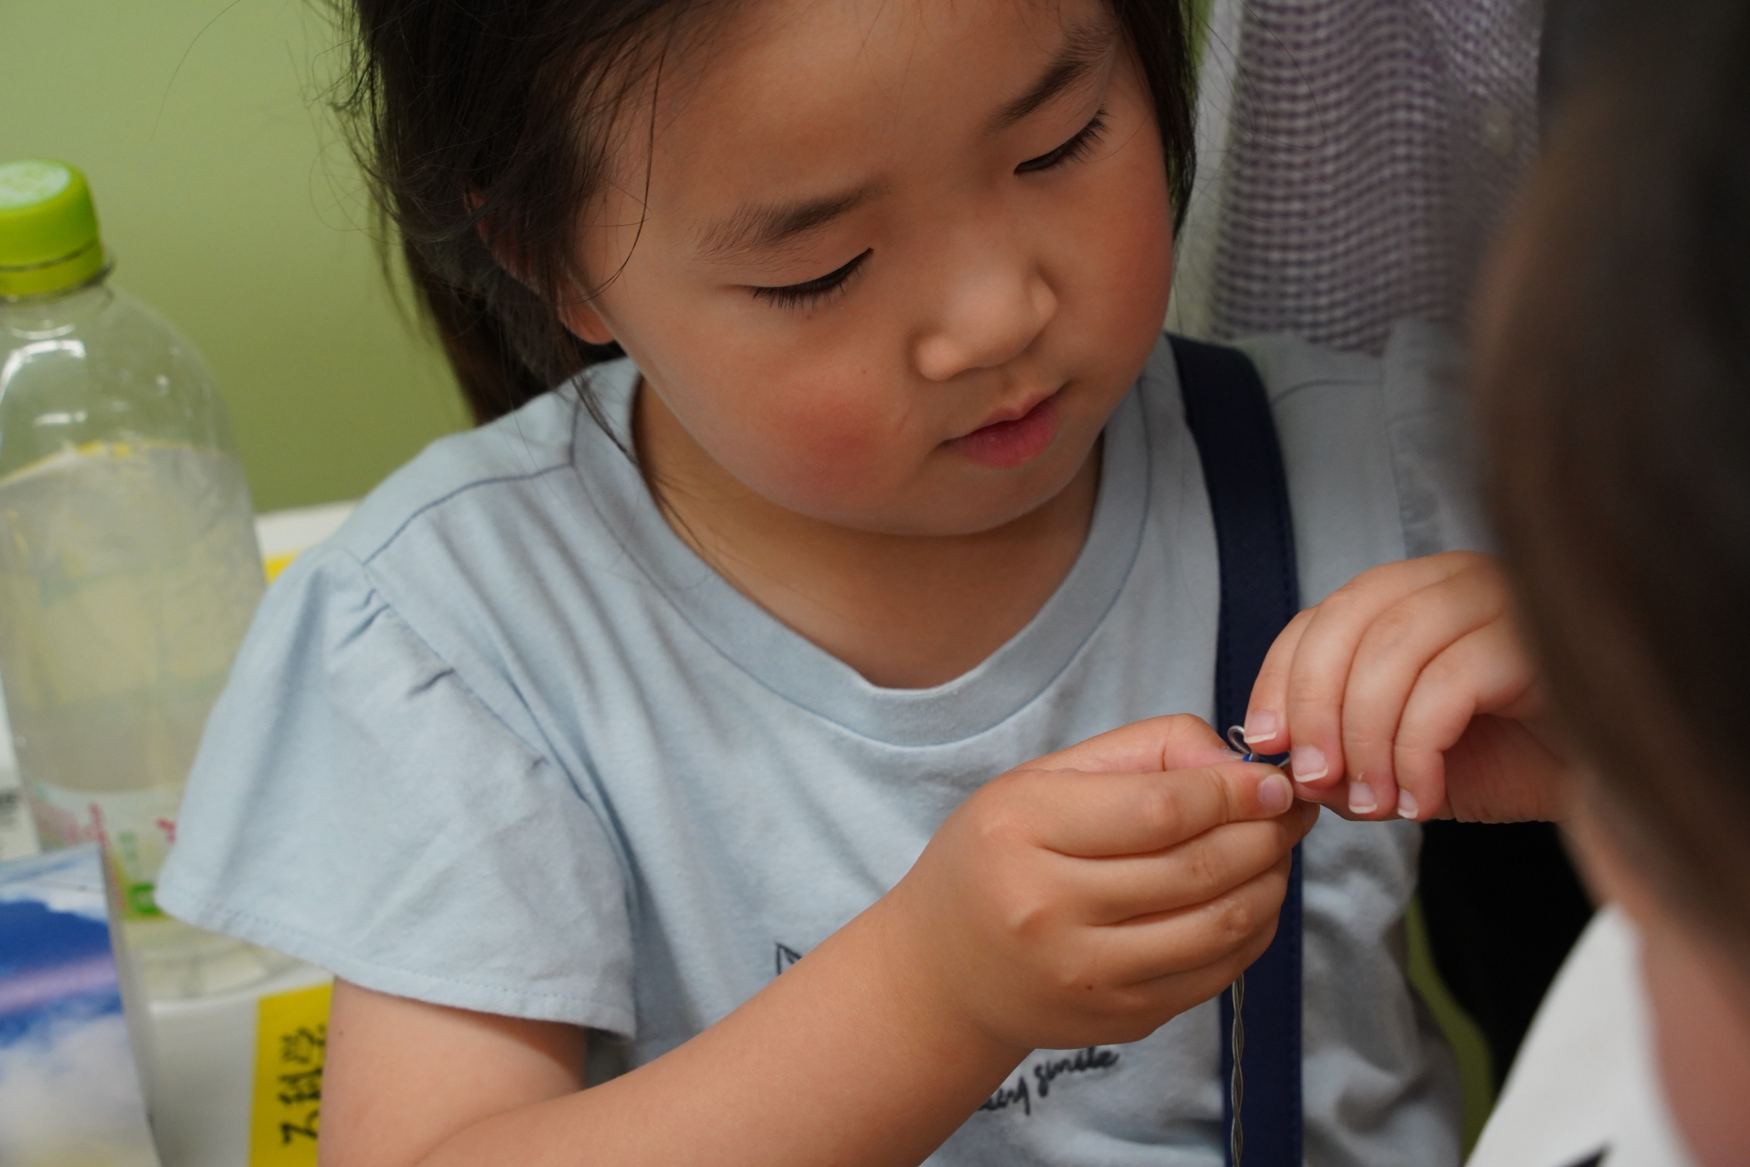

このワンシーン
皆さんなら
どのようなコメントにしますか？
・
・
・

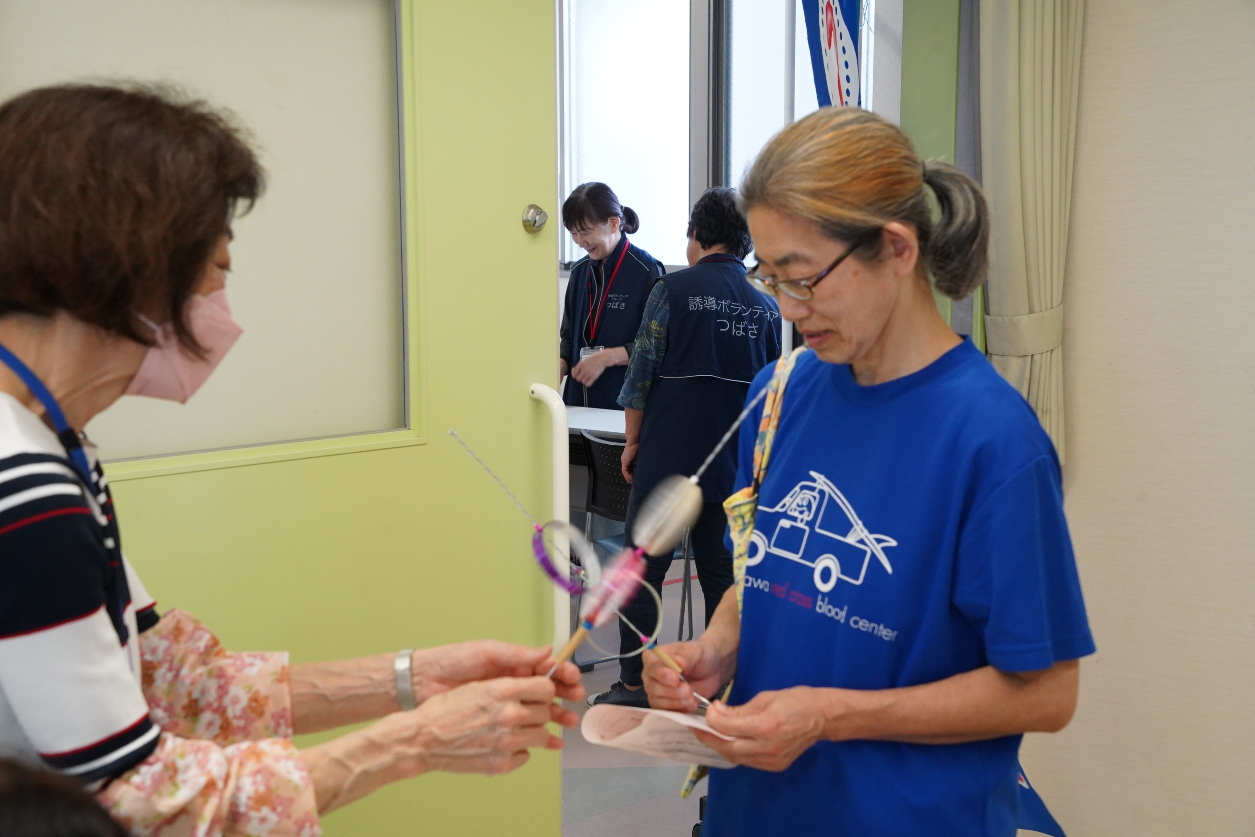
そろそろ午後２時
今年のフェスタも閉幕の時間です

我々のブースには
１００名の方が来てくれました
殆どが我々と同年配
会話も色々楽しめました

くるくるリング
持ってくれましたね！！！

